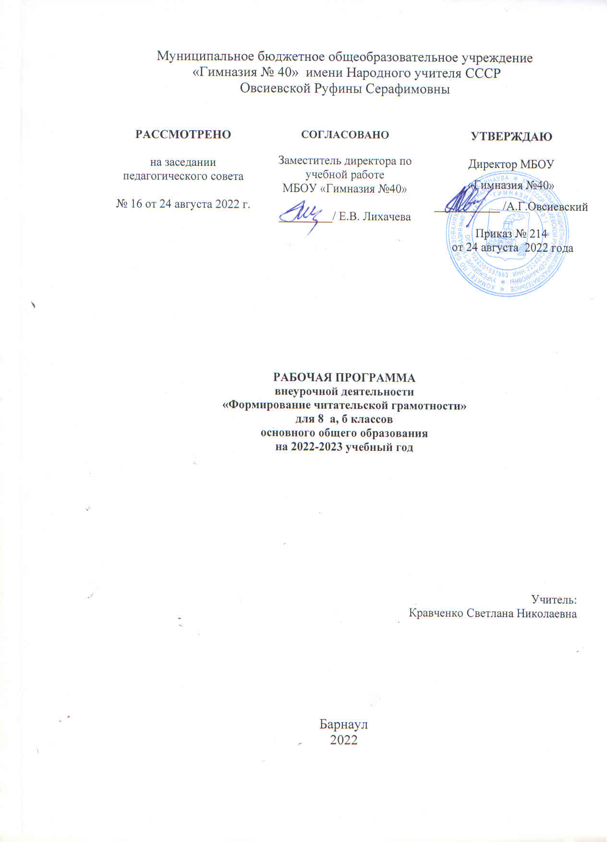

Актуальность
Понятие функциональной грамотности сравнительно молодо: появилось в конце 60-х годов прошлого века в документах ЮНЕСКО и позднее вошло в обиход исследователей. Примерно до середины 70-х годов концепция и стратегия исследования связывалась с профессиональной деятельностью людей: компенсацией недостающих знаний и умений в этой сфере. В дальнейшем этот подход был признан односторонним. Функциональная грамотность стала рассматриваться в более широком смысле: включать компьютерную грамотность, политическую, экономическую грамотность и т.д. В таком контексте функциональная грамотность выступает как способ социальной ориентации личности, интегрирующей связь образования(в первую очередь общего) с многоплановой человеческой деятельностью. Мониторинговым исследованием качества общего образования, призванным ответить на вопрос: «Обладают ли учащиеся 15-летнего возраста, получившие обязательное общее образование, знаниями и умениями, необходимыми им для полноценного функционирования в современном обществе, т.е. для решения широкого диапазона задач в различных сферах человеческой деятельности, общения и социальных отношений?»1 , - являетсяPISA (Programme for International Student Assessment). И функциональная грамотность понимается PISA как знания и умения, необходимые для полноценного функционирования человека в современном обществе. PISA в своих мониторингах оценивает 4 вида грамотности: читательскую, математическую, естественнонаучную и финансовую.
Проблема развития функциональной грамотности обучающихся в России актуализировалась в 2018 году благодаря Указу Президента РФ от 7 мая 2018 г. № 204 «О национальных целях и стратегических задачах развития Российской Федерации на период до 2024 года». Согласно Указу, «в 2024 году необходимо обеспечить глобальную конкурентоспособность российского образования, вхождение Российской Федерации в число 10 ведущих стран мира по качеству общего образования». Поскольку функциональная грамотность понимается как совокупность знаний и умений, обеспечивающих полноценное функционирование человека в современном обществе, ее развитие у школьников необходимо не только для повышения результатов мониторинга PISA, как факта доказательства выполнения Правительством РФ поставленных перед ним Президентом задач, но и для развития российского общества в целом. Низкий уровень функциональной грамотности подрастающего поколения затрудняет их адаптацию и социализацию в социуме. Современному российскому обществу нужны эффективные граждане, способные максимально реализовать свои потенциальные возможности в трудовой и профессиональной деятельности, и тем самым принести пользу обществу, способствовать развитию страны. Этим объясняется актуальность проблемы развития функциональной грамотности у школьников на уровне общества. Результаты лонгитюдных исследований, проведенных на выборках 2000 и 2003 гг. странами-участницами мониторингов PISA показали, что результаты оценки функциональной грамотности 15-летних учащихся являются надежным индикатором дальнейшей образовательной траектории молодых людей и их благосостояния. Любой школьник хочет быть социально успешным, его родители также надеются на высокий уровень благополучия своего ребенка во взрослой жизни. Поэтому актуальность развития функциональной грамотности обоснована еще и тем, что субъекты образовательного процесса заинтересованы в высоких академических и социальных достижениях обучающихся, чему способствует их функциональная грамотность.
Целеполагание: Основной целью программы является развитие функциональной грамотности учащихся 5-9 классов как индикатора качества и эффективности образования, равенства доступа к образованию. Программа нацелена на развитие: способности человека формулировать, применять и интерпретировать математику в разнообразных контекстах. Эта способность включает математические рассуждения, использование математических понятий, процедур, фактов и инструментов, чтобы описать, объяснить и предсказать явления. Она помогает людям понять роль математики в мире, высказывать хорошо обоснованные суждения и принимать решения, которые необходимы конструктивному, активному и размышляющему гражданину(математическая грамотность); способности человека понимать, использовать, оценивать тексты, размышлять о них и заниматься чтением для того, чтобы достигать своих целей, расширять свои знания и возможности, участвовать в социальной жизни (читательская грамотность); способности человека осваивать и использовать естественнонаучные знания для распознания и постановки вопросов, для освоения новых знаний, для объяснения естественнонаучных явлений и формулирования основанных на нучных доказательствах выводов в связи с естественнонаучной проблематикой; понимать основные особенности естествознания как формы человеческого познания; демонстрировать осведомленность в том, что естественные науки и технология оказывают влияние на материальную, интеллектуальную и культурную сферы общества; проявлять активную гражданскую позицию при рассмотрении проблем, связанных с естествознанием (естественнонаучная грамотность); способности человека принимать эффективные решения в разнообразных финансовых ситуациях, способствующих улучшению финансового благополучия личности и общества, а также возможности участия в экономической жизни. Характеристика образовательного процесса: Программа «Читательская грамотность. Основы смыслового чтения и работы с текстом» рассчитана на 1 год обучения, реализуется во внеурочной деятельности и является составляющим модулем программы по развитию функциональной грамотности обучающихся.
Общее количество часов: 34 часа. В 6-8 классах-1 час в неделю.
Основные виды деятельности обучающихся: самостоятельное чтение и обсуждение полученной информации с помощью вопросов (беседа, дискуссия, диспут); выполнение практических заданий; поиск и обсуждение материалов в сети Интернет; решение ситуационных и практико-ориентированных задач; проведение экспериментов и опытов. В целях развития познавательной активности обучающихся на занятиях можно использовать деловые и дидактические игры, разрабатывать и реализовывать мини-проекты, организовывать турниры и конкурсы.
Планируемые результаты курса «Читательская грамотность. Основы смыслового чтения и работы с текстом» у обучающихся:
Личностные результаты освоения программы: В результате освоения программы модуля «Читательская грамотность» обучающийся оценивает содержание прочитанного с позиции норм морали и общечеловеческих ценностей; формулирует собственную позицию по отношению к прочитанному.
Метапредметные результаты освоения программы модуля «Читательская грамотность»:
Познавательные УУД: Ориентируется в своей системе знаний: отличает новое от уже известного; делает предварительный отбор источников информации: ориентируется в оглавлении; добывает новые знания: находит ответы на вопросы, используя свой жизненный опыт и информацию, полученную от преподавателя; перерабатывает полученную информацию: делает выводы в результате совместной работы всего класса; перерабатывает полученную информацию: сравнивает и группирует различные объекты; осуществляет расширенный поиск информации с использованием ресурсов библиотек и Интернета; осознанное и произвольное построение речевого высказывания в устной и письменной форме; осуществление синтеза как составление целого из частей, самостоятельно достраивая и восполняя недостающие компоненты; построение логических рассуждений, включающее установление причинно-следственных связей.
Регулятивные УУД: Определяет и формулирует цель деятельности с помощью преподавателя; проговаривает последовательность действий; учится высказывать свое предположение о возможном варианте решения проблемного задания; учится давать эмоциональную оценку своей деятельности и деятельности одноклассников.
Коммуникативные УУД: Слушает и понимает речь других; читает и пересказывает текст; грамотно формулирует и оформляет свою мысль в устной и письменной речи; совместно договаривается о правилах общения и на занятии; учится выполнять различные роли в группе (лидера, исполнителя, критика); учитывает и координирует в сотрудничестве отличные от собственной позиции других людей; учитывает разные мнения и интересы и обосновывает собственную позицию; понимает относительность мнений и подходов к решению проблемы; аргументирует свою позицию и координирует ее с позициями партнеров в сотрудничестве при выработке общего решения в совместной деятельности; продуктивно разрешает конфликты на основе учета интересов и позиций всех его участников; с учетом целей коммуникации достаточно точно, последовательно и полно передает партнеру необходимую информацию как ориентир для построения действия;
Предметные результаты: Описывает признаки предметов и узнает предметы по их признакам; выделяет существенные признаки предметов; сравнивает между собой предметы, явления; обобщает, делает несложные выводы; классифицирует явления, предметы; определяет последовательность событий; судит о противоположных явлениях; дает определения тем или иным понятиям; определяет отношения между предметами типа; выявляет функциональные отношения между понятиями; выявляет закономерности и проводит аналогии.

Учебно-тематическое планирование
8 класс
1 | Определение основной темы и идеи в драматическом произведении. | Беседа | 1 | Познавательная. | Анализ
2 | Учебный текст как источник информации. | Беседа | 1 | Познавательная. | Анализ
3 | Сопоставление содержания текстов официально-делового стиля. | дискуссия | 1 | Познавательная. | собеседование
4 | Деловые ситуации в текстах. | Беседа | 1 | Познавательная. | анализ
5 | Работа с текстом: как применять информацию из текста в изменённой ситуации? | Беседа | 1 | Познавательная. | Ролевая игра
6 | Типы текстов: текст-инструкция (указания к выполнению работы, правила, уставы, законы). | дискуссия | 1 | Познавательная. | собеседование
7 | Поиск ошибок в предложенном тексте. | Беседа | 2 | Познавательная. | Ролевая игра
8 | Восприятие на слух и понимание различных видов сообщений. Типология текстов | Беседа | 1 | Познавательная. | анализ
9 | Рассуждение-размышление. Рассуждениеобъяснение. Рассуждение-доказательство. | Беседа | 1 | Познавательная. | анализ
10 | Функционально-стилевая дифференциация тестов (разговорный стиль, художественный стиль, официально-деловой стиль, научный стиль, публицистический стиль). Языковые особенности разных стилей речи. Речевая ситуация.Официальная и неофициальная обстановка. Цели: общение, сообщение, воздействие. Речевая деятельность. Сфера употребления. | беседа | 2 | Познавательная. | анализ
11 | Понимание текста с опорой на тип, стиль, жанр, структуру,языковые средства текста. Оценка содержания, языковых особенностей и структурытекста. Выражение собственного мнения | Беседа | 1 | Познавательная. | анализ
12 | Выражение собственного мнения о прочитанном, его аргументация. Соотнесение позиции автора текста с собственной точкой зрения. Сопоставление различных точек зрения на информацию. | Беседа | 1 | Познавательная. | анализ
13 | Текст, тема текста, основная мысль, идея. Комплексный анализ текста | Беседа | 1 | Познавательная. | анализ
14 | Вычленение из текста информации, конкретных сведений,фактов, заданных в явном и неявном видах. Выявление достоверной (противоречивой) информации. Нахождение способов проверки противоречивойинформации. Критическое отношение к информации. | Беседа | 1 | Познавательная. | анализ
15 | Соотнесение фактов с общей идеей текста, установление связей, не показанных в тексте напрямую. Анализ обобщение содержащейся в разных частях текста информации | Беседа | 1 | Познавательная. | анализ
16 | Смысловые части текста, микротемы, план текста | Беседа | 1 | Познавательная. | анализ
17 | Создание плана на основе прочитанного текста, тезисы и конспекты на основе прочитанных текстов с учѐтом цели ихдальнейшего использования, письменные аннотации к тексту | Практикум | 1 | Познавательная. | анализ
18 | Отзыв о прочитанном | Сочинение | 1 | Познавательная. | анализ
19 | Композиция текста рассуждения, повествования, описания | Беседа | 1 | Познавательная. | сочинение
20 | Подробный и сжатый пересказ (устный и письменный) | Беседа | 1 | Познавательная. | анализ
21 | Приемы сжатия текста. Исключение. Обобщение. Упрощение | Практикум | 2 | Познавательная. | собеседование
22 | Формулирование тезисов и выводов, основанных на содержании текста | Беседа | 1 | Познавательная. | анализ
23 | Составление на основании исходного текста (художественного, публицистического) монологическоговысказывания (устного и письменного) в соответствии с заданным типом и стилем речи | Беседа | 2 | Познавательная. | анализ
24 | Выбор типа и стиля речи собственного монологического высказывания с учетом поставленной задачи. | Беседа | 1 | Познавательная. | анализ
25 | Комплексный анализ текста | Практикум | 1 | Познавательная. | анализ
26 | Типы задач на грамотность. | Беседа | 1 | Познавательная. | анализ
27 | Информационные задачи. | Беседа | 1 | Познавательная. | анализ
28 | Работа с несплошным текстом: формы, анкеты, договоры. | Деловая игра | 2 | Познавательная. | Деловая игра
29 | Мониторинг сформированности ЧГ | Тест | 1 | Познавательная. | тестирование

Итого: 34 часа

